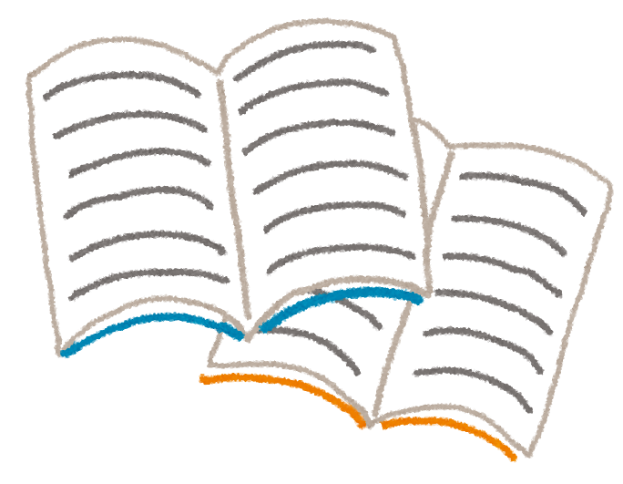

2018日语教室
日光市国际交流协会设有日语教室，由志愿者老师任教。 有兴趣学习日语的人士，请踊跃报名参加。
日光市国际交流协会事务局(Nikko City International Association) 负责人:枝、山本
〒(邮编)321-1292 日光市今市本町１番地
日光市观光交流课国际交流负责处（日光市役所 第2厅舍 1楼）
TEL: 0288-21-5196 / FAX: 0288-21-5121 / E-mail: kankou-kouryuu@city.nikko.lg.jp
Website: www.nikkocity.org ※我有一个Facebook。请搜索！

时 间 晚上7：00～8：30
日 程 ９月 ６日，13日，27日 10月 4日，11日，25日
11月 1日， 8日，22日 12月 6日，13日，27日

学习费用 每月 １００日元（材料费） ※请携带笔记用具
地 点 日光市民活动中心 一楼 報徳大厅
※欲了解更多信息，请看看纸张的背面。
报名方法 请将电话或邮件日光市国际协会。
TEL: 0288-21-5196 / Email: kankou-kouryuu@city.nikko.lg.jp
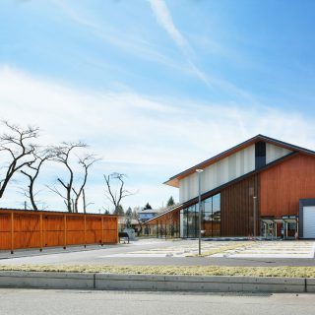

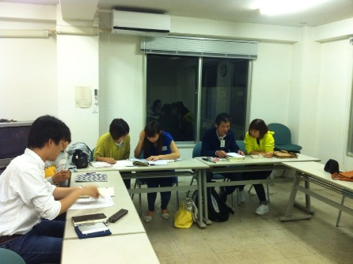
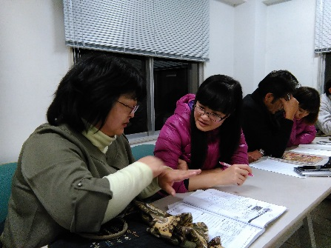
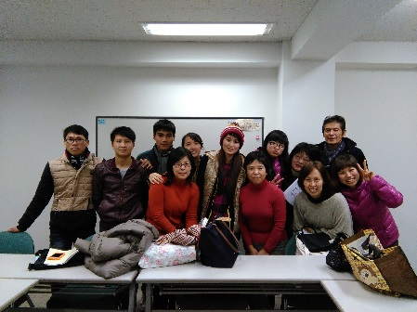
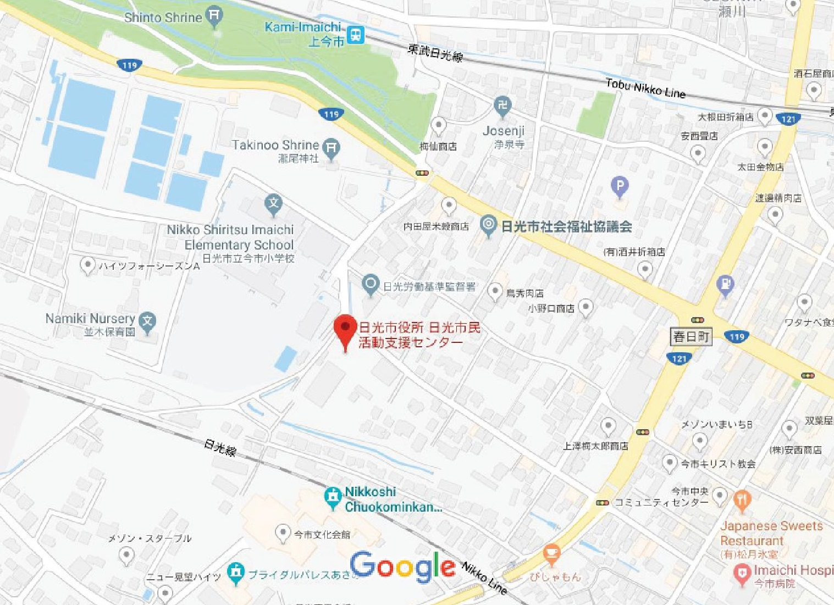
～日本語教室 の 場所～

◆日本語教室は、
日光市市民活動支援センター（地図の の場所）でやります。
（住所:日光市今市304-１ TEL:0288-22-2271）
The class takes place at Shimin-katsudo-shien Centre which is
shown as on the map above from April 2017.
(Address: 304-１ Imaichi, Nikko TEL:0288-22-2271

日光市民活動センター
Shimin-katsudo-shien Centre

